CIRCUITO
POR EL CORAZÓN DE MÉXICO EXT. PUERTO VALLARTA
12 días/11 noches

(Ciudad de México, Museo de Antropología, Plaza de las 3 Culturas, Basílica de Guadalupe, Pirámides de Teotihuacan, Querétaro, San Miguel de Allende, Guanajuato, Zacatecas, Guadalajara, Tlaquepaque, Tequila y Puerto Vallarta)
Mínimo 2 personas.
02 salidas Mensuales

Fechas de salida 2026:

ENERO | 05 y 19 | JULIO | 20
FEBRERO | 02 y 16 | AGOSTO | 03 y 17
MARZO | 02 y 16 | SEPTIEMBRE | 07 y 21
ABRIL | 06 y 20 | OCTUBRE | 05
MAYO | 04 y 18 | NOVIEMBRE | 16
JUNIO | NO APLICA | DICIEMBRE | 07 y 14
** Pregunte a su ejecutivo si hay más personas inscritas en la fecha que le interesa.

ITINERARIO

DIA 01 (lunes) – IN / CIUDAD DE MÉXICO

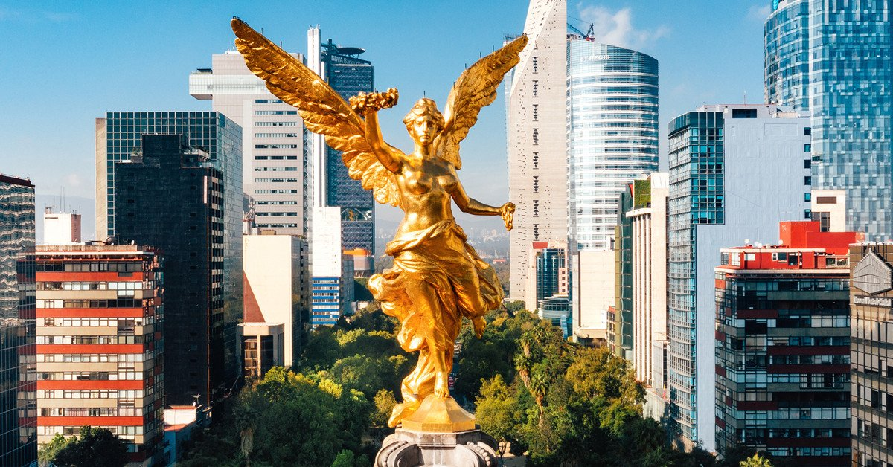

Llegada al aeropuerto internacional de la Ciudad de Mexico.
Traslado y asistencia del aeropuerto al hotel. Check in. Resto del día libre.
Almuerzo y cena libre. Alojamiento.

DIA 02 (martes)–CIUDAD DE MÉXICO-Basílica de Guadalupe – Pirámides de Teotihuacan

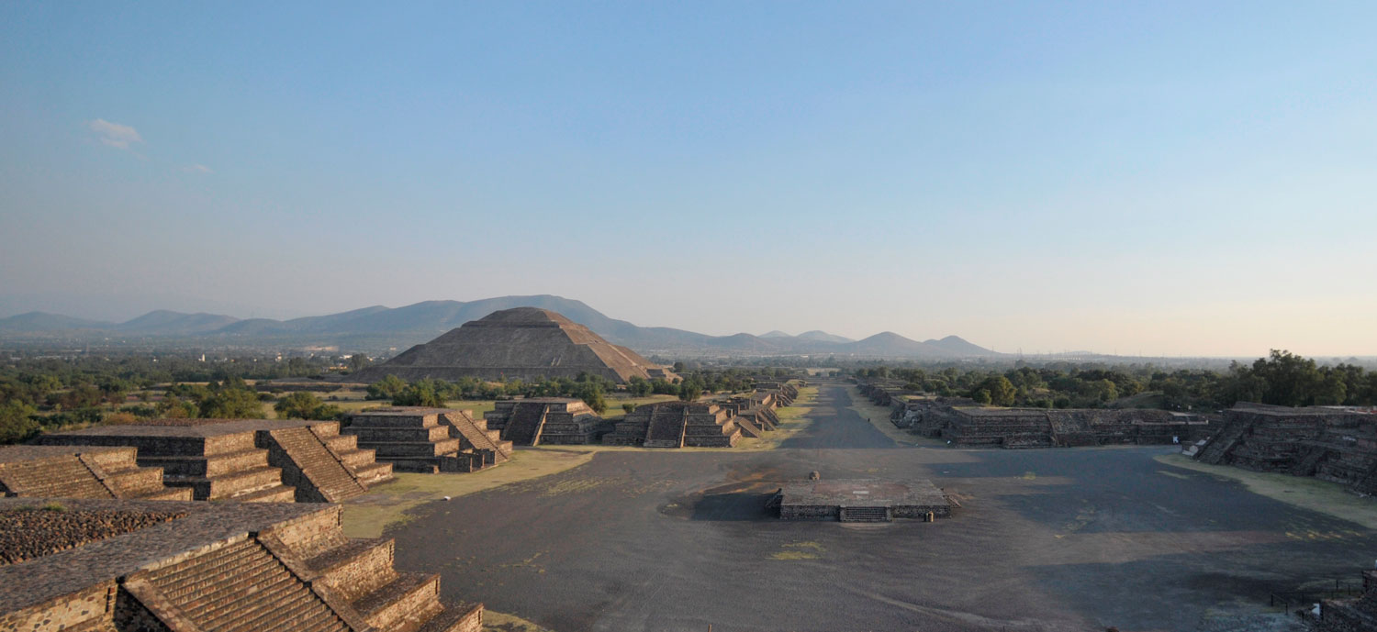

Desayuno en el hotel.
Visita panorámica a la Plaza de las Tres Culturas; sitio histórico en donde se libró la última lucha entre Aztecas y españoles y que simboliza la fusión de 3 épocas culturales representadas por las ruinas aztecas; la iglesia de Tlatelolco y el edificio de la Secretaría de Relaciones Exteriores. Continuaremos hacia la Basílica de Guadalupe; en donde veremos la imagen original de la virgen de Guadalupe.
Conocerán la historia de cómo se plasmó en el manto del indígena Juan Diego y verán la antigua basílica al pie del cerro del Tepeyac. Por una moderna autopista iremos directamente a la zona arqueológica de Teotihuacán; la ciudad de los dioses; a 50 km en donde podremos admirar las impresionantes pirámides del sol y de la luna; caminar por la avenida de los muertos, conoceremos un taller de obsidiana para la demostración de esta y del maguey. Almuerzo buffet (sin bebidas).

Cena libre. Alojamiento.

DIA 03 (miércoles)–CIUDAD DE MÉXICO-Visita de Ciudad – Museo de Antropología
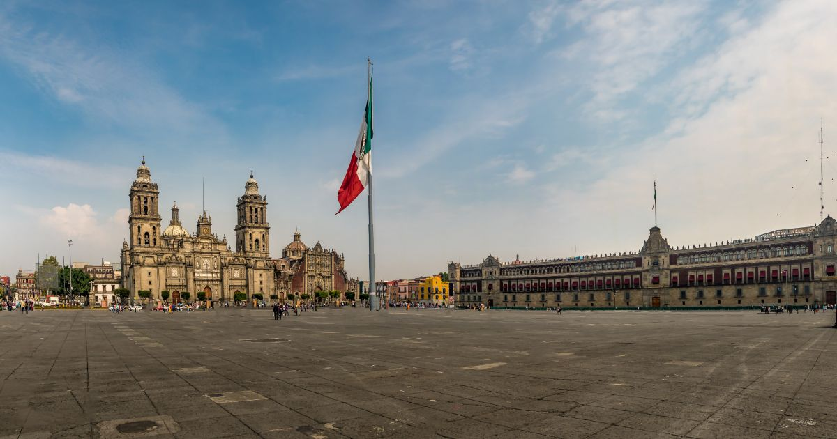

Desayuno en el hotel.
Se visita el Zócalo, el Palacio Nacional vista panorámica. Veremos las ruinas de lo que fue el Templo Mayor de los Aztecas y la Catedral Metropolitana. Los llevaremos al histórico bosque de Chapultepec rodeado de zonas residenciales como las Lomas; donde conocerá las residencias de artistas famosos. Visita al Museo Nacional de Antropología, donde podrá apreciar un mosaico de las culturas más importantes del país. Usted podrá permanecer en el museo para visitarlo completamente o ser trasladado a su hotel.

Almuerzo y cena libre. Alojamiento.

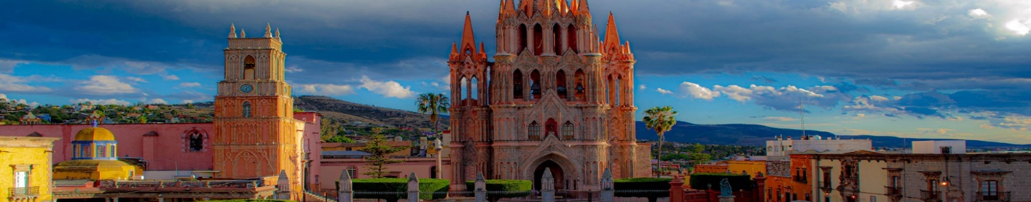
DIA 04 (jueves)–CIUDAD DE MÉXICO-Querétaro – San Miguel de Allende

Desayuno en el hotel.
Partimos a Querétaro, ciudad Patrimonio de la humanidad, donde visitaremos el Acueducto, el Ex-Convento de la Cruz y el Centro Histórico. Continuaremos camino hasta San Miguel de Allende. Tarde para conocer esta apacible ciudad donde radicó el gran comediante Mario Moreno "Cantinflas" y lugar de residencia de artistas e intelectuales. Destacan como lugares importantes la Parroquia de San Miguel Arcángel, la Capilla de la Santa Casa, el Convento de la Concepción, la Iglesia de San Francisco y la Casa e Instituto Allende. Encontrará una gran variedad de cafés y restaurantes para elegir.

Almuerzo y cena libre. Alojamiento.

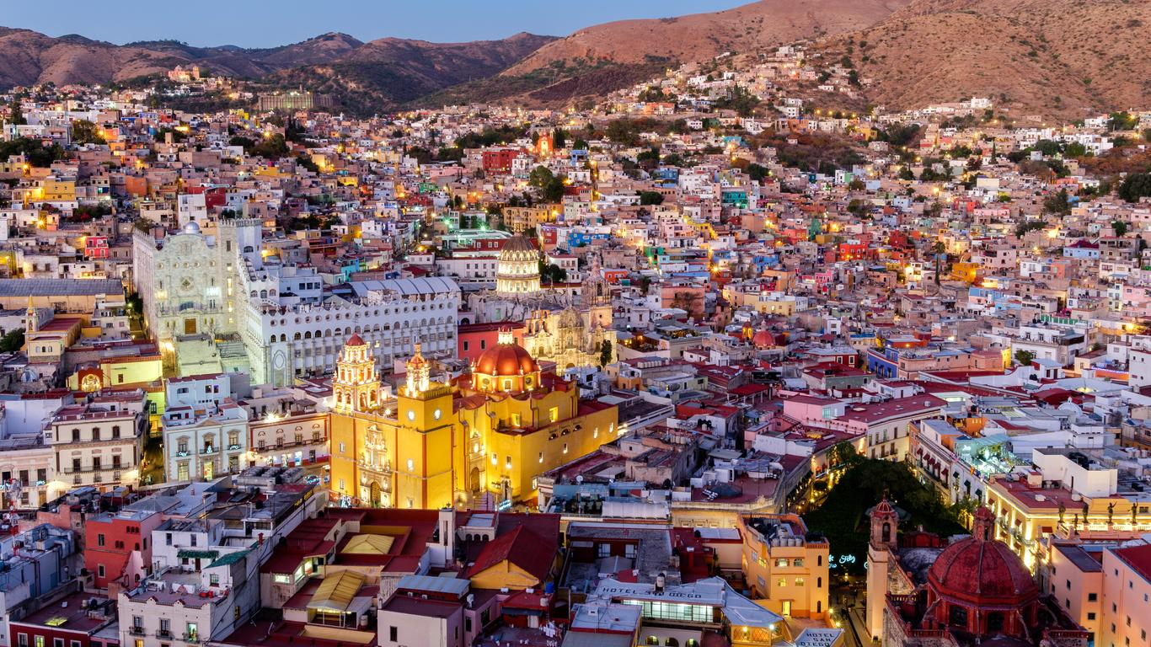
DIA 05 (viernes)–SAN MIGUEL DE ALLENDE – Dolores Hidalgo GUANAJUATO

Desayuno en el hotel.
Salida a Dolores Hidalgo, donde el Cura Don Miguel Hidalgo diera el "Grito de Independencia” de México en 1810. Ahí encontramos la casa-museo de este héroe nacional. Seguiremos a Guanajuato, ciudad Patrimonio de la humanidad, sede del Festival Internacional Cervantino celebrado anualmente. Por la tarde disfrutaremos esta bella ciudad, llena de callejones y plazas, que nos ofrece lugares muy interesantes como la Universidad, el Teatro Juárez, el callejón del Beso, la casa-museo del muralista Diego Rivera, esposo de Frida Kahlo. Sus calles y avenidas subterráneas únicas en el país. Otras opciones atractivas son: la “callejoneada” acompañados por una estudiantina musical o tuna valenciana, la casa de Jorge Negrete, el museo del Quijote y las Momias. (no incluidas).

Almuerzo y cena libre. Alojamiento.

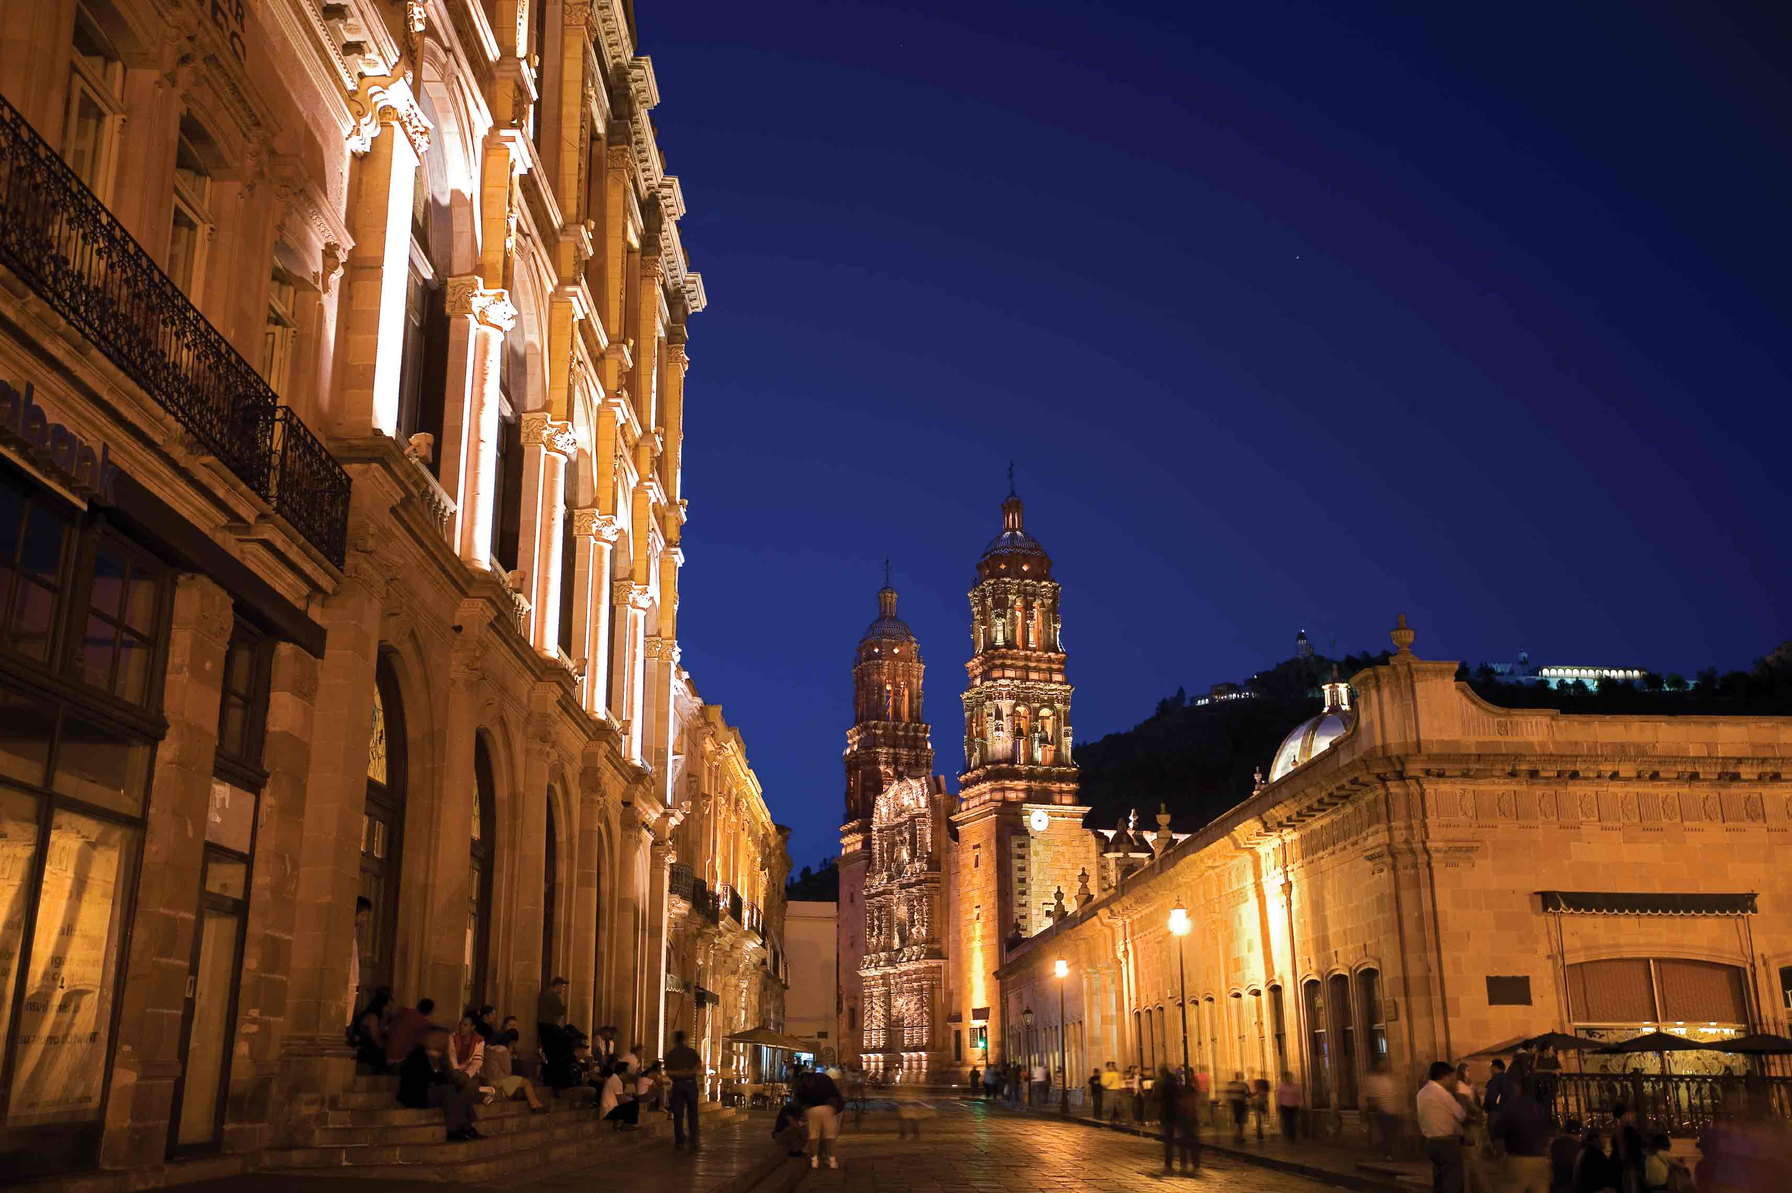
DIA 06 (sábado)–GUANAJUATO – ZACATECAS

Desayuno en el hotel.
Saldremos hacia Zacatecas, bella ciudad minera declarada Patrimonio de la humanidad, hermosas fachadas labradas en cantera rosa, cuya catedral es el más sobresaliente, ejemplar del barroco mexicano. Panorámica de la ciudad desde el Cerro de la Bufa, descenso en teleférico y visita educativa a la Mina del Edén. Posibilidad de presenciar alguna “callejoneada” musical con Tambora. Otras opciones atractivas de la ciudad son los museos Rafael y Pedro coronel y Francisco Goitia. (no incluidas).

Almuerzo y cena libre. Alojamiento.

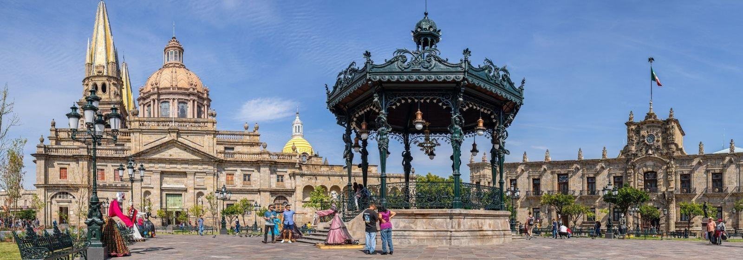
DIA 07 (domingo) – ZACATECAS - GUADALAJARA

Desayuno en el hotel.
Salimos con dirección a la ciudad de Guadalajara, cuna del Mariachi y el Tequila, que distinguen a México en el mundo. Visita al barrio de Tlaquepaque famoso por fabricar las artesanías más finas del estado. Aquí se encuentra la famosa galería de Sergio Bustamante. Posibilidad de comer en alguno de los restaurantes típicos acompañados por un grupo de mariachi.

Check in en el hotel
Almuerzo y Cena libre. Alojamiento.

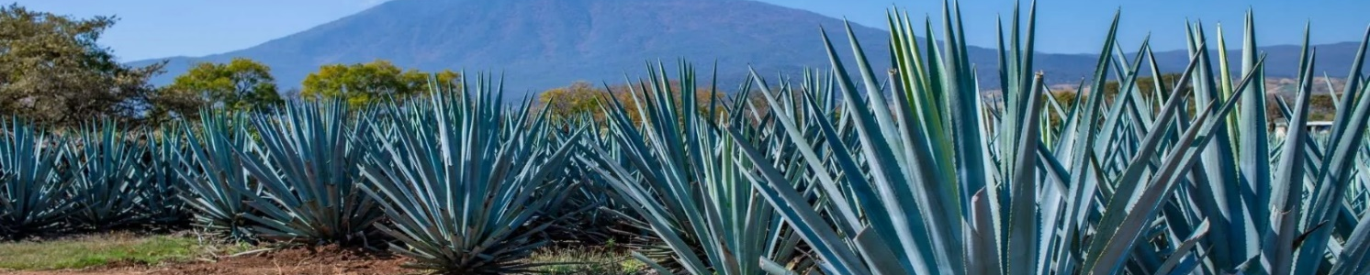
DIA 08 (lunes) – GUADALAJARA - TEQUILA

Desayuno en el hotel.
Por la mañana visita de ciudad donde observaremos puntos de interés como el teatro degollado, la catedral, la rotonda de los hombres ilustres, el palacio de gobierno que alberga espléndidos murales de Orozco, la plaza tapatía y una panorámica del hospicio cabañas. Continuamos a Tequila, típica población donde se encuentran establecidas las principales destilerías de este licor reconocido en todo el mundo. Recorreremos los campos de agave, planta de donde los “jimadores” extraen la piña para obtener el tequila. Recorreremos una destilería para conocer con detalle el proceso de producción de esta bebida. Regreso a Guadalajara.

Almuerzo y cena libre. Alojamiento.

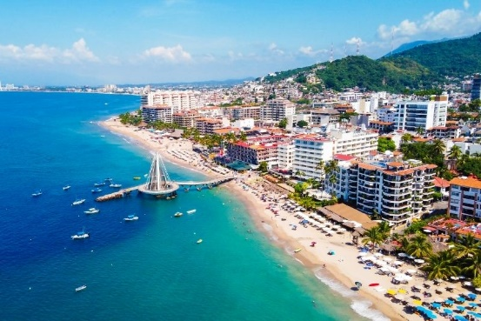
DIA 09 (martes) – GUADALAJARA – PUERTO VALLARTA

Desayuno en el hotel.

Traslado del hotel a la terminal de autobuses (Ticket bus incluido) para abordar el bus con destino a Puerto Vallarta, un destino lleno de calidez, un lugar pintoresco y lleno de historia donde podrás disfrutar de playas relajantes, restaurantes de calidad mundial, ecoturismo y aventuras extremas. Su maravilloso centro histórico te fascinará y podrás pasártela muy bien en sus numerosos cafés y clubes nocturnos. Un magnífico final para este bello paseo por uno de los estados más representativos del país. Arribo y traslado al hotel.

Alojamiento en Plan Todo Incluido.

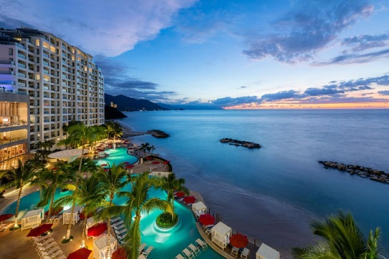
DIA 10 y 11 (miércoles y jueves) – PUERTO VALLARTA

Desayuno en el hotel.

Como sabemos que al llegar ahí no querrás irte pronto te ofrecemos dos días libres para que disfrutes de este maravilloso lugar de la manera que tú más lo prefieras.

Alojamiento en Plan Todo Incluido.

DIA 12 (viernes) – PUERTO VALLARTA

Desayuno en el hotel.
Tiempo libre hasta que se proporcione el traslado y la asistencia hacia el aeropuerto.

FIN de NUESTROS SERVICIOS

HOTELES 4*

Ciudad | Noches | Hotel
Ciudad de México | 03 | Casa Blanca o similar
San Miguel de Allende | 01 | Real de Minas o similar
Guanajuato | 01 | Holiday Inn o similar
Zacatecas | 01 | Santa Rita o similar
Guadalajara | 02 | Morales o similar
Puerto Vallarta | 03 | Friendly Fun Puerto Vallarta

PRECIOS POR PERSONAS EN USD

VIGENCIA | DBL | TPL | SGL | MNR
Ene 03 – Mar 15, 2026 | 2,205 | 2,110 | 2,970 | 1,035
Mar 16 – 28, Abr 12 -Dic 21, 2026 | 2,040 | 1,955 | 2,725 | 1,035
Mar 19 – Abr 11, 26 | 2,255 | 2,160 | 3,045 | 1,035
Las tarifas no aplican en Semana Santa y Formula 1

EL PRECIO incluye:

- Transporte turístico con aire acondicionado.
- Boleto de autobús de línea ruta Guadalajara – Puerto Vallarta.
- Guía bilingüe
- 11 noches de alojamiento en los hoteles mencionados
- 08 desayunos en hotel y plan todo incluido en Puerto Vallarta
- 01 almuerzo Buffet sin bebidas
- Visitas mencionadas con las admisiones correspondientes
- Impuestos locales y de hospedaje

NO INCLUYE:

- Billetes aéreos
- Visitas extras o NO mencionadas en el programa
- Impuestos en aeropuerto
- Alimentos no mencionados en el programa
- Bebidas
- Extras de los pasajeros
- Propinas a guía y chofer

OBSERVACIONES IMPORTANTES:

- Por favor toma nota que los precios para los niños son siempre y cuando sean menores de 11 años y compartan habitación con 2 adultos, de lo contrario, tendrán que entrar en 1 habitación TRIPLE pagando como adulto.
- Las habitaciones TRIPLES cuentan únicamente con 2 camas matrimoniales.
- Por favor contemplar el horario de Check in 15:00 hrs y Check Out 12:00 hrs.
- Pregunte a su ejecutivo si hay más personas inscritas en la fecha que le interesa.

